
EVALUACIÓN

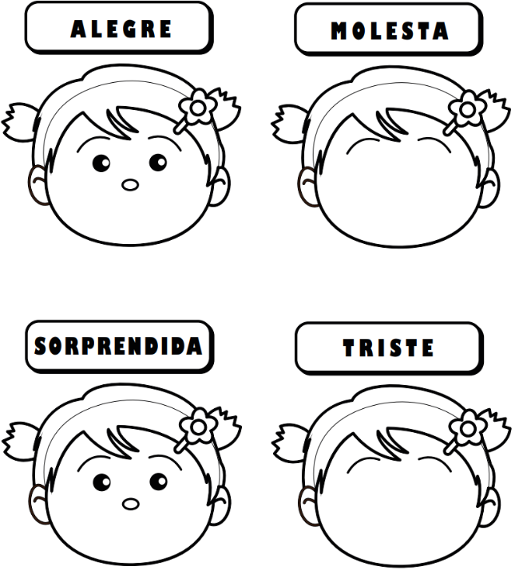
1.- Dibuja las partes de la cara según el estado de amino indicado.
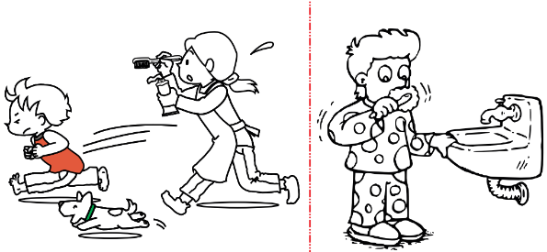
2.- Colorea la acción correcta con el cuidado de tus dientes.
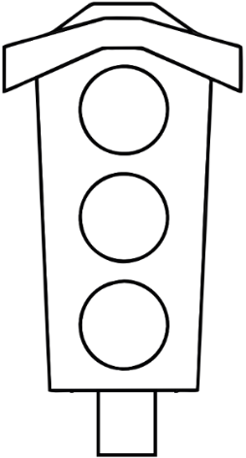
3.- Colorea las luces del semáforo según corresponda.
4.- Encierra los alimentos nutritivos y marca con un aspa (x) la comida chatarra.


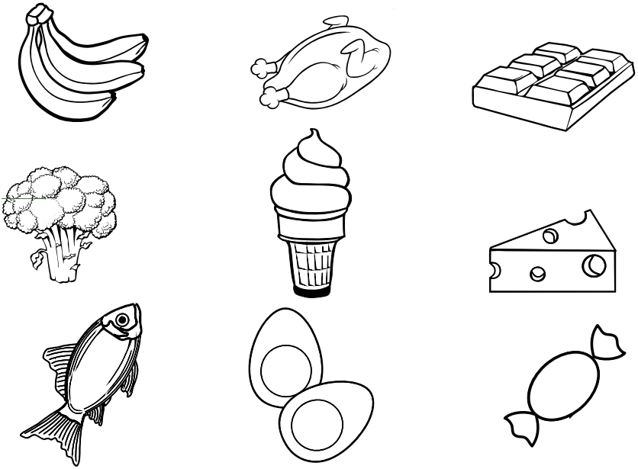

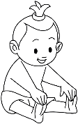
5.- Ayuda a Lala a llegar hasta los alimentos saludables.

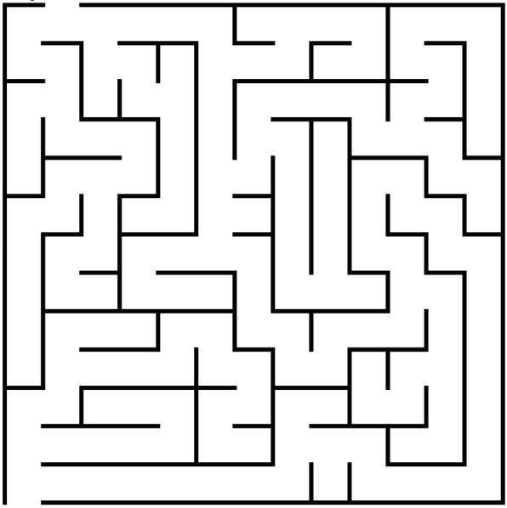

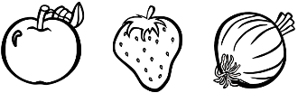

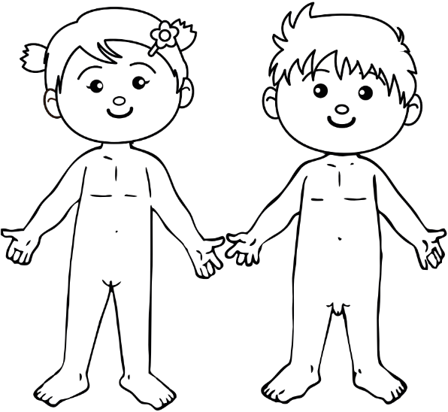
6.- Pinta el niño o la niña, según el sexo al que pertenezcas.

7.- Pinta la cabeza de amarillo, el tronco de azul, los brazos de rojo y las piernas de verde.

8.- Colorea los objetos peligrosos que encuentres.
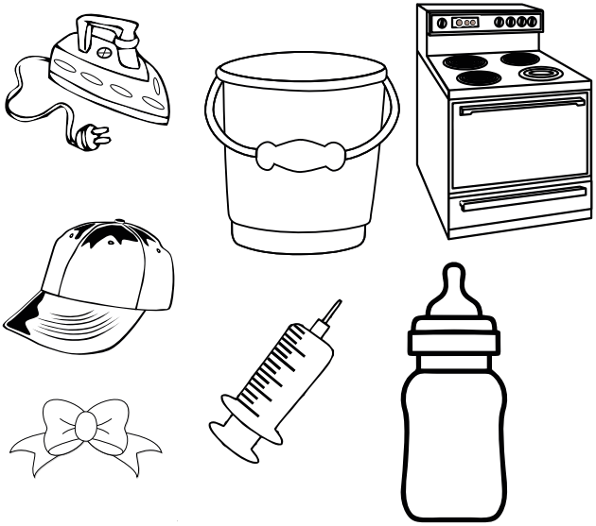
9.- Colorea a todos los medios de comunicación que encuentres.
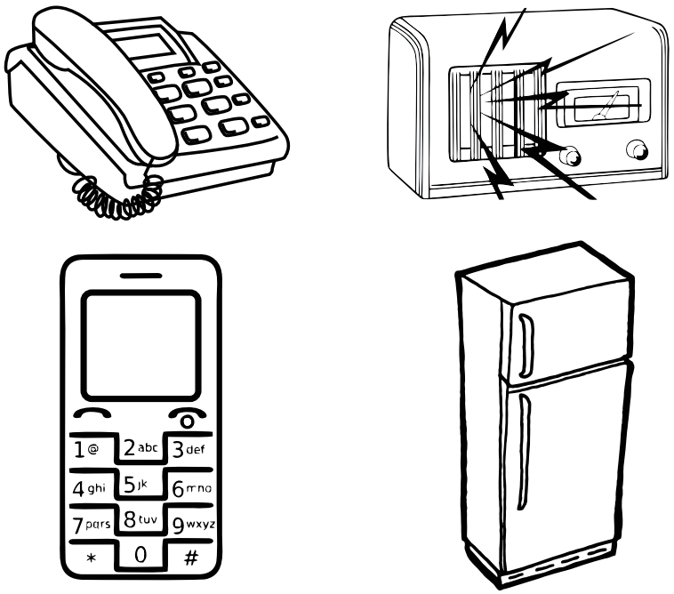

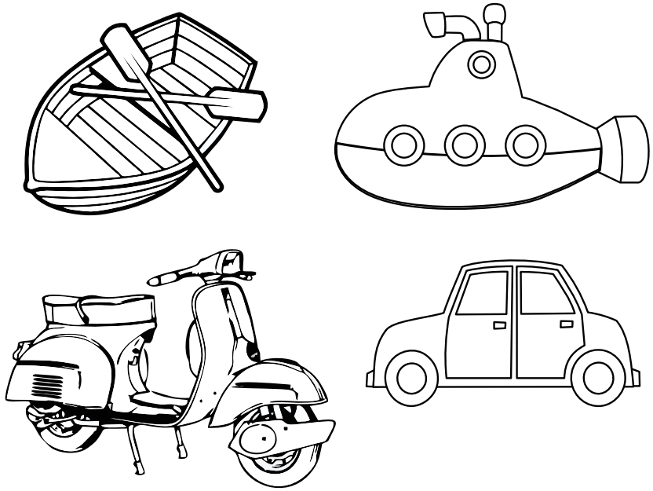
10.- Colorea sólo a los medios de transporte acuático.

